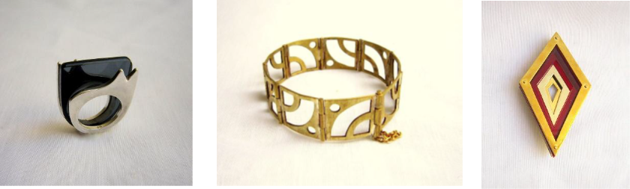

Εργαστήριο αργυροχρυσοχοΐας - χειροποίητο κόσμημα

ΑΡΧΕΣ ΑΡΓΥΡΟΧΡΥΣΟΧΟΪΑΣ - ΧΕΙΡΟΠΟΙΗΤΟ ΚΟΣΜΗΜΑ – ΚΑΤΑΣΚΕΥΗ ΚΕΡΙΝΟΥ ΜΟΝΤΕΛΟΥ
- Μεταφορά Σχεδίων
- Κοπή μετάλλου (σεγάρισμα)
- Λιμάρισμα μετάλλου με διαφορετικών διατομών λίμες
- Γυάλισμα με σμυριδόχαρτο (φινίρισμα)
- Τρύπημα μετάλλου
- Συγκόλληση μετάλλων και συρμάτων (ασημοκόλληση)
- Λουστράρισμα μετάλλων (στίλβωση)
- Σφυρηλάτηση (διακοσμητικό φινίρισμα)
- Δημιουργία υφών με χειρωνακτικούς τρόπους
- Συγκόλληση πολυεπίπεδων συνθέσεων με συνδυασμό μετάλλων (τοπογραφικό)
- Κατασκευή συμπαγών μπιλιών (γράνες)
- Εισαγωγή στην κατασκευή κέρινου μοντέλου
- Κατασκευή δαχτυλιδιού στο νούμερο μας (κλειστή γάμπα)
- Χειροποίητα κουμπώματα για σκουλαρίκια
- Κατασκευή ενός ζευγαριού σκουλαρικιών
Μέχρι το τέλος του εργαστηρίου θα έχουν ολοκληρώσει τις κατασκευές τους και θα έχουν δημιουργήσει την πρώτη τους συλλογή που θα αποτελείται από ένα κρεμαστό στοιχείο, ένα ζευγάρι σκουλαρίκια και ένα δαχτυλίδι με κλειστή γάμπα και κόλληση χειροποίητου πολυεπίπεδου στοιχείου στο πάνω μέρος.
Τα μέταλλα και τα ατομικά εργαλεία επιβαρύνουν τους συμμετέχοντες.
Τμήματα έως 6 ατόμων

Κόστος συμμετοχής: 15,00 € εφάπαξ για εγγραφή και 10,00 € το μήνα, το οποίο καταβάλλεται στο ταμείο του Δήμου (Αγ. Γεωργίου 30, 1^{ος} όροφος).
Οι συμμετέχοντες έχουν τη δυνατότητα να τακτοποιήσουν την εγγραφή και τη μηνιαία συνδρομή τους αφού παρακολουθήσουν δύο συναντήσεις.
Ο τόπος, η ημέρα και η ώρα πραγματοποίησης θα καθοριστούν το επόμενο διάστημα, για τα οποία θα ενημερωθείτε από την υπηρεσία, στα στοιχεία επικοινωνίας που θα μας δώσετε, στο ΕΝΤΥΠΟ ΓΙΑ ΔΗΛΩΣΗ ΣΥΜΜΕΤΟΧΗΣ.

ΒΙΟΓΡΑΦΙΚΟ ΣΗΜΕΙΩΜΑ
Η εταιρεία ΕΠ’ ΑΠΕΙΡΟΝ ΚΟΙΝ.Σ.ΕΠ. συστάθηκε τον Δεκέμβριο του 2018 και προέκυψε από την αγάπη μας για το χειροποίητο κόσμημα και τις χειροποίητες κατασκευές γενικότερα καθώς και την ανάγκη μας για δημιουργία και έκφραση συναισθημάτων και ανησυχιών.
Μέσω των τεχνικών που γνωρίζουμε και θέλουμε να μεταδώσουμε, επιδιώκουμε την συνέχιση της πολιτιστικής μας κληρονομιάς και λαϊκής τέχνης καθώς και τη διάσωση πανάρχαιων τεχνικών σε συνδυασμό με πιο σύγχρονες εφαρμογές και τάσεις.
Τα αντικείμενα των προτεινόμενων σεμιναρίων αποτελούν μέρος του δημιουργικού μας έργου τα οποία κατασκευάζουμε και εμπορευόμαστε. Συμμετείχαμε κατά τη διάρκεια της εκπαίδευσής μας αλλά και ως επαγγελματίες στις Χριστουγεννιάτικες και Πασχαλινές δράσεις του Δήμου Χαλανδρίου για την τόνωση της τοπικής αγοράς από το 2016 έως το Πάσχα του 2019.
Καθένας από εμάς είναι πτυχιούχος της Σχολής Αργυροχρυσοχοΐας (1^{ο} ΕΠΑΛ Χαλανδρίου), ενώ έχουμε παρακολουθήσει πλήθος σεμιναρίων σε ιδιωτικές σχολές και έχουμε μετεκπαιδευτεί στο εξωτερικό μέσω Erasmus.
Έχουμε συμμετάσχει σε πολλές ατομικές και ομαδικές εκθέσεις καθώς και σε κλαδικές εκθέσεις όπως η Ελλήνων Κόσμημα 2017 και 2018 και η AJW (Athens Jewelry Week) το 2016. Επίσης το 2018 εκτέθηκαν, κατόπιν επιλογής, εργασίες μας στην Έκθεση του Συντάγματος για την προώθηση των ΕΠΑΛ.
Επίσης διοργανώνουμε και υλοποιούμε σεμινάρια στο χώρο μας, ενώ το Πάσχα του 2019 διοργανώσαμε με την αρωγή του Δήμου Χαλανδρίου στα πλαίσια της κοινωνικής προσφοράς και δράσης της εταιρείας μας, δωρεάν σεμινάριο στολισμού πασχαλινής λαμπάδας στις εγκαταστάσεις του Δήμου (κτίριο επί της οδού Παπάγου). Στο σεμινάριο αυτό υπήρξε μεγάλη συμμετοχή και ενδιαφέρον για επιπλέον σεμινάρια του αντικειμένου μας.

Τηλέφωνα επικοινωνίας: 6944 653760 Χριστίνα Καρβουνίδου
6948 000 262 Αριάδνη Γαϊτάνη
e-mail : chriskarvou@gmail.com

